Упражнения для овладения методом проектов

Упражнение 1.
Определение потребностей (1)

Цель: Ознакомить с одним из возможных подходов к обсуждению потребностей людей

Дополнительные сведения:
У каждого есть потребности. Потребность — это нехватка чего-либо в соответствии с культурным уровнем человека. Потребности отличаются от желаний. Желание — это стремление удовлетворить потребность. Например: «У меня может быть большое желание посмотреть телевизор, но мне надо делать домашнее задание (от меня это требуется). Я могу хотеть съесть кусочек шоколадного торта, но это не соответствует моей потребности похудеть». Потребности людей могут быть интеллектуальными, эмоциональными, физиологическими, социальными и др.
Этапы работы:
Выполняя упражнение, придерживайтесь предложенного плана.
- Внимательно рассмотрите каждую картинку
- Впишите в графы таблицы («Потребности») названия
нескольких изделий, изображенных на картинках, которые удовлетворяют те или иные потребности человека.

- Запишите в графах таблицы, какие именно потребности людей, по вашему мнению, удовлетворяются с помощью этих изделий.
- Сравните ваши результаты с результатами соседа по парте.
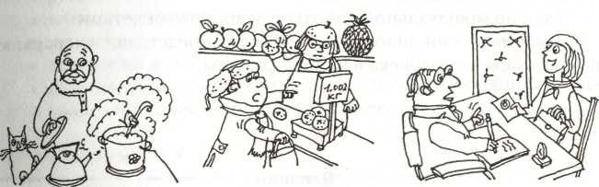
Разнообразные потребности людей
Потребности
Таблица

Изделие | Потребности
 | Физиологические | Интеллектуальные | Эмоциональные | Социальные
1 | 2 | 3 | 4 | 5
1
2
3
4

Упражнение 2.
Краткая формулировка задачи (1)

Цель: Понять, что такое краткая формулировка задачи

Дополнительные сведения:
Все изделия спроектированы и изготовлены для удовлетворения конкретных потребностей людей. Обычно перед дизайнером ставят задачу, указывая, что необходимо спроектировать и для кого. Например: «Разработать и изготовить обучающую игру (игрушку) для ребенка четырех - пяти лет» или «Разработать и изготовить фартук для работы дома на кухне».

Этапы работы:
Посмотрите на картинки и подумайте, какая задача была поставлена перед дизайнерами по отношению к каждому изделию.
Швабра
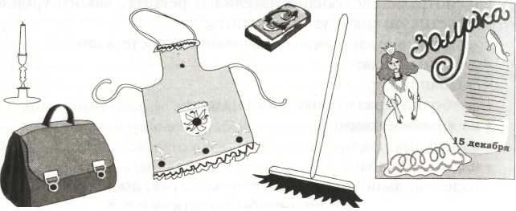

Подсвечник Передник Бутерброд
Афиша
Портфель
Какие цели стояли перед дизайнерами, которые создавали все эти вещи?
Способы представления результата:
Поясните для каждого изображения: «Разработать и изготовить …(укажите, кто будет использовать это изделие)».

Упражнение 3.
Краткая формулировка задачи в открытой и закрытой форме. (2)

Цель: Научиться составлять краткую формулировку задачи

Дополнительные сведения:
Все изделия созданы для удовлетворения потребностей людей. Мы проектируем и изготовляем изделия, чтобы сделать жизнь людей лучше. Иногда дается открытая формулировка задачи. В этом случае у вас большая свобода в принятии решения: какое изделие спроектировать и изготовить, чтобы оно отвечало выявленным потребностям. Например, если комната грязная и вам необходимо ее убрать, открытая формулировка задачи может звучать следующим образом: «Разработать и изготовить устройство для уборки комнаты». Результатом могут быть совок для мусора и щетка, пылесос и швабра. Закрытая формулировка задачи указывает на то, какое изделие необходимо спроектировать и изготовить. Например: «Разработать подставку для канцелярских принадлежностей (ручек, карандашей, кисточек, скрепок, бумаги и т. д.)».
Этапы работы:
Выполняя упражнение, придерживайтесь предложенного плана.
- Разбейтесь на группы по три-четыре человека.
- Посмотрите на предложенные картинки. В каждом случае у людей существуют потребности, которые могут быть удовлетворены с помощью различных изделий.
- Для каждой картинки сформулируйте закрытую и открытую формулировки задачи.
- Каждая группа должна представить свои результаты классу.
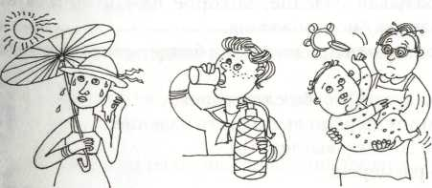
Жара Жажда Каприз

С помощью каких изделий вы удовлетворили бы потребности этих людей?

Упражнение 4
Представление идей при создании моделей одежды

Цель: представления идей при разработке моделей одежды

Дополнительные сведения:
Все дизайнеры одежды используют простые эскизы для разработки и проработки своих идей. Кроме того, они делают наброски для представления своих моделей возможным покупателям. На следующей странице будут показаны четыре простых способа представления моделей одежды (рис.).

Этапы работы и способы представления результата
Выполните следующие задания.
Задание 1
1.Найдите как можно больше эскизов с изображениями моделей одежды из старых журналов или газет (домашнее задание).
2.Вырежьте их и поместите в классе на доску (или стенд).
3.Обсудите в группах или всем классом, какое изображение наиболее удачно и почему.
Задание 2
1.Разработайте модель костюма для местной хоккейной команды или для фигуристов и представьте ее, используя не менее двух способов.
2.Поставьте цель работать быстро, заполняя страницу эскизами идей
3.Оформите общий стенд с зарисовками идей в классе.

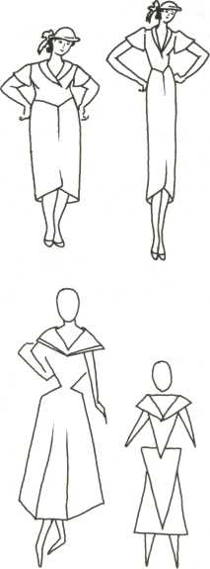
4.
3.
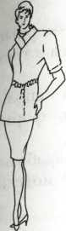

Способ1. Скопируйте фигуру и нарисуйте на ней свою модель.

Способ 2. Схематически изобразите голову, руки и ноги

Способ 3. Профессиональные дизайнеры иногда изменяют пропорции тела, чтобы сделать его более элегантным.

Способ 4. Вы можете использовать простые геометрические формы для представления своих идей.

1.

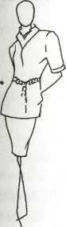
2.

Эскизы для разработки и проработки дизайнерских идей.

Упражнение 5
Анализ пользователя
Цель: Научиться анализировать и оценивать изделие с точки зрения пользователя
Дополнительные сведения
Все изделия создают для того, чтобы сделать жизнь людей лучше.
Наиболее эффективный способ понять, насколько изделие отвечает этой задаче, воспользоваться им или увидеть, как используют другие люди.

Использование изделия
- Возьмите изделие повседневного пользования, например ручку, ножницы, скрепку; кухонный нож, кружку, разделочную доску; заколку для волос, расческу, щетку для волос (рис.)
- Воспользуйтесь выбранным вами изделием. Подумайте насколько хорошо оно выполняет свои функции, насколько удобно им пользоваться.
Рис. Разнообразные предметы повседневного пользования

Авторучка
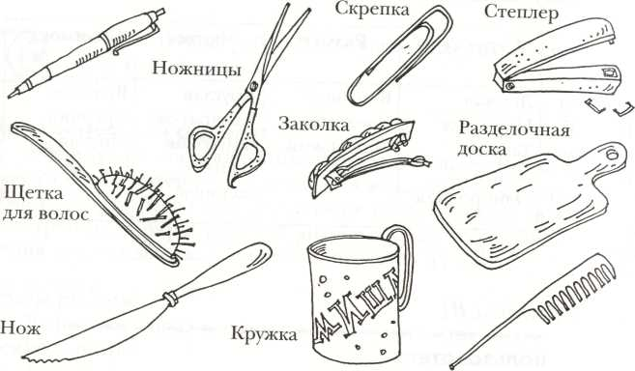

Ответьте на вопросы: «Что это за изделие?», «Каково его назначение?». Заполните графы таблицы 10.
Таблица
Параметры | Оценка | Комментарий
1 | 2 | 3
Выполняет ли изделие свои функции?
Удобно ли им пользоваться?

Оцените изделие по пятибалльной системе.

Упражнение 6
Исследовательские навыки
Цель: Научиться планировать проведение исследования при проектировании и изготовлении изделия
Дополнительные сведения:
При проектировании и изготовлении изделия нужно провести исследование. Чтобы принять обоснованное решение, надо выяснить:
- как подобная проблема была решена другими;
- какие материалы могут быть использованы;
- какие методы изготовления могут быть применены
- какие человеческие факторы необходимо учитывать;
- как получить нужную информацию: проанализировав изделия, опросив людей, используя каталоги или Интернет?
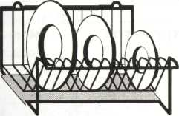
1 Металлическая сушка для посуды
Каркас
Отверстия для крепления к стене
Сетка для установки посуды
Поддон для воды
Тарелки
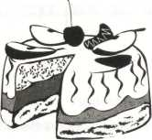

3. Соломенная шляпка
Тулья
Поля (закрывают лицо)
Декоративная шелковая лента
2. Бисквитный торт
Диаметр — 300 мм
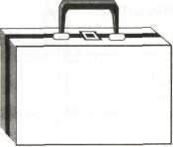
Желе
Глазурь
Взбитые сливки
Фрукты
4. Кожаный портфель-дипломат
Замок Ручка
Предметы, изготовленные из различных материалов
Этапы работы
Выполняя упражнение, придерживайтесь предложенного плана. Посмотрите на изделие, находящееся перед вами. Обсудите с членами вашей группы, для кого и для чего оно предназначено. если возможно, выполните упражнение «Анализ пользователя» (1). чтобы оценить, насколько это изделие удовлетворяет всем требованиям. Теперь подумайте обо всех деталях, которые следует учесть при проектировании и изготовлении этого изделия (табл. 1-3).
Материалы
Материалы | Свойства | Наличие, доступность | Стоимость

Методы изготовления
Методы изготовления | Инструменты | Умею ли я ими пользоваться

Человеческие факторы
Физиологические факторы | Безопасность | Психологические | Другие

